System Operacyjny:
Kubuntu 25.10, Windows 11

Środowiska Programistyczne:
Visual Studio Code, Visual Studio 2026

Języki Programowania:
C#

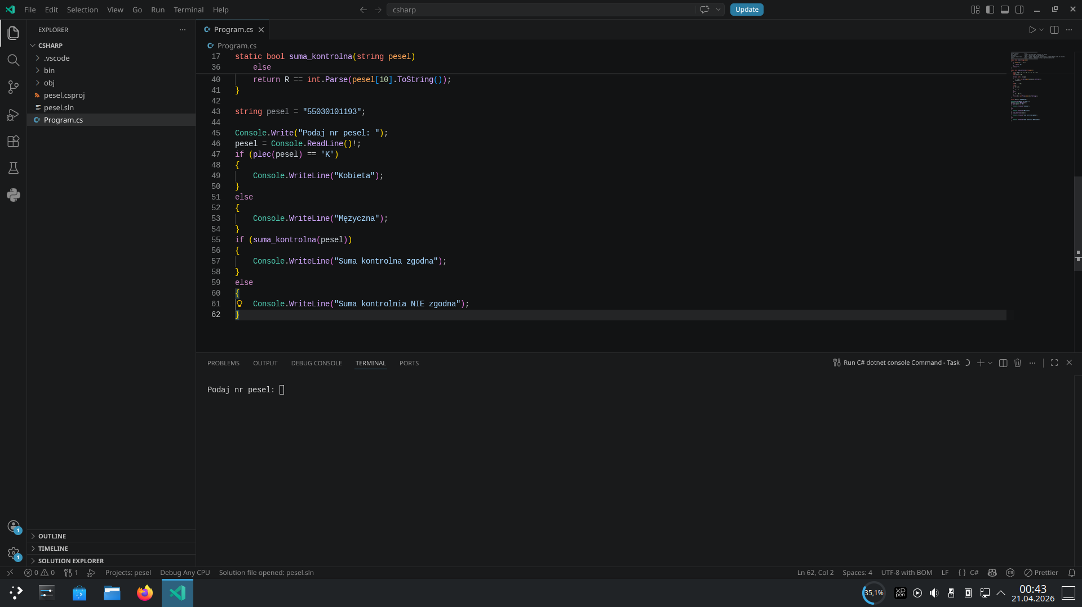Illustration 1: Aplikacja konsolowa – stan początkowy

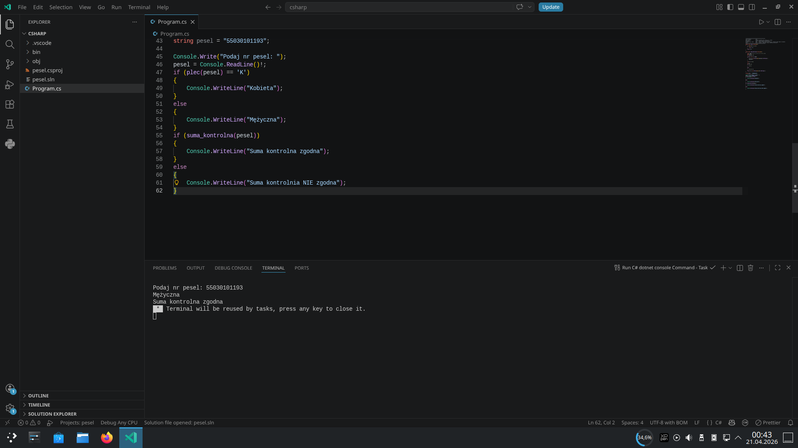Illustration 2: Aplikacja konsolowa - wynik

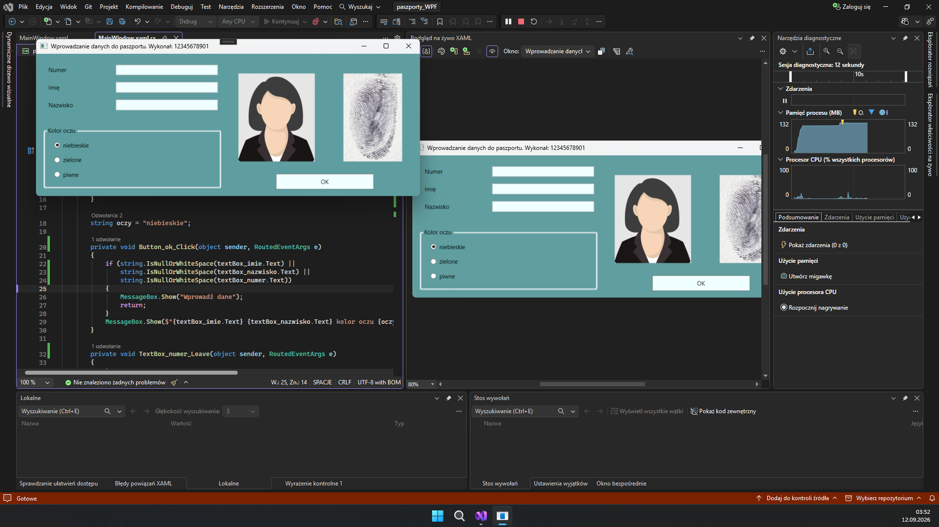Illustration 3: Aplikacja desktopowa – stan początkowy

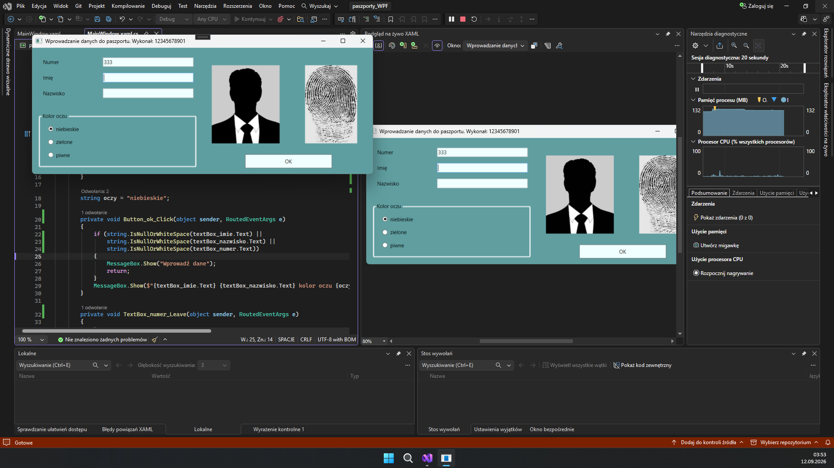Illustration 4: Aplikacja desktopowa – wpisanie numeru (poprawnego)

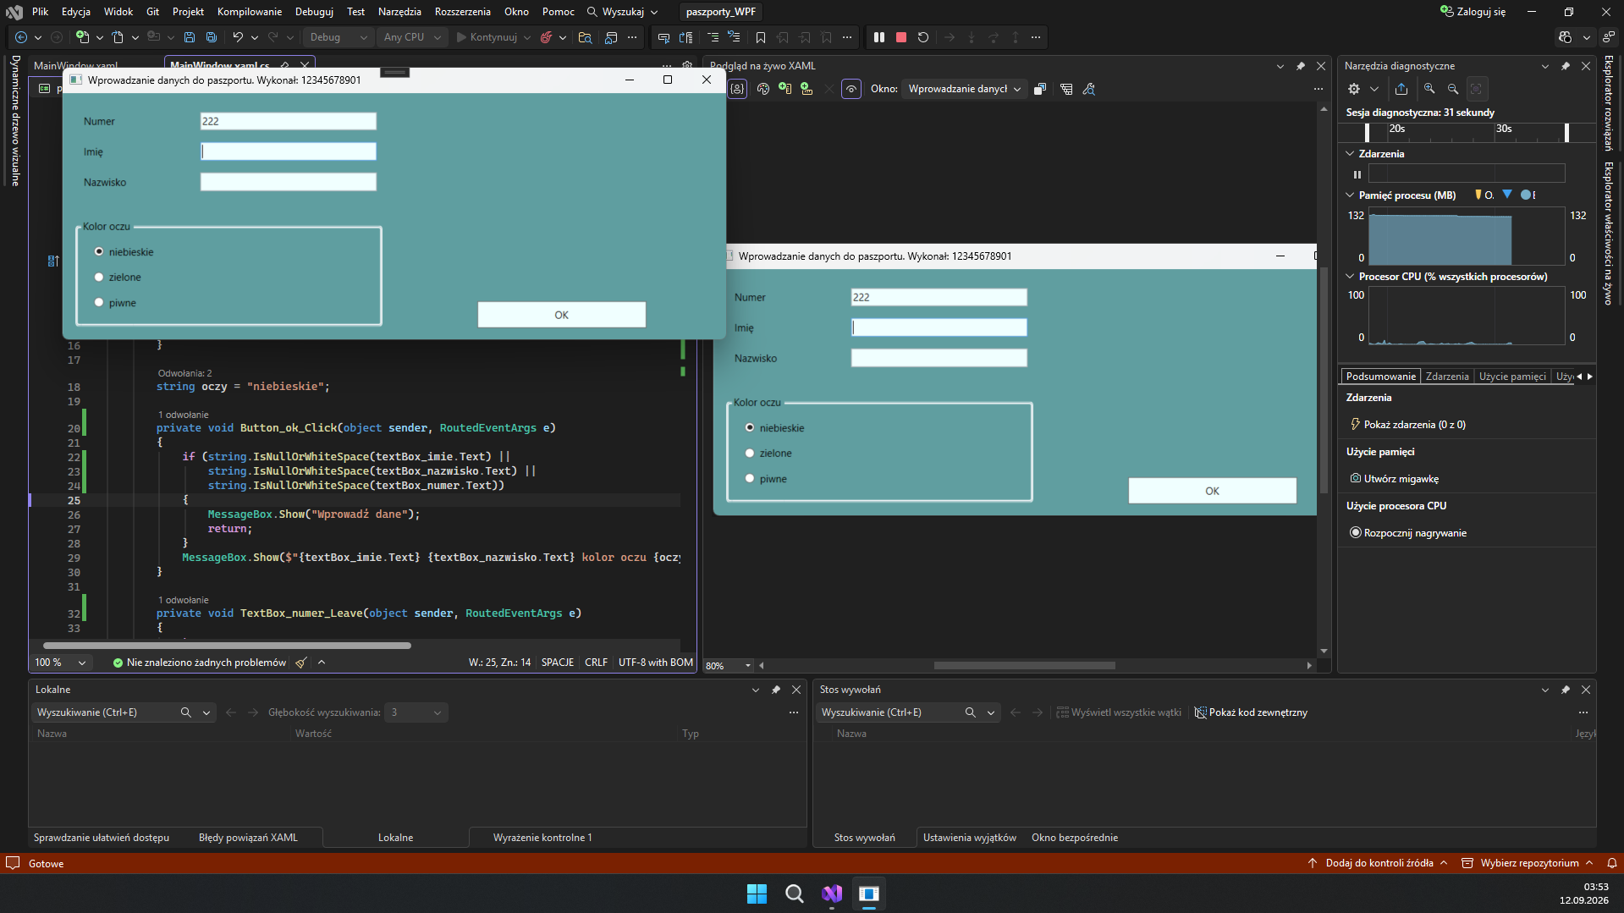Illustration 5: Aplikacja desktopowa – wpisanie numeru (złego)

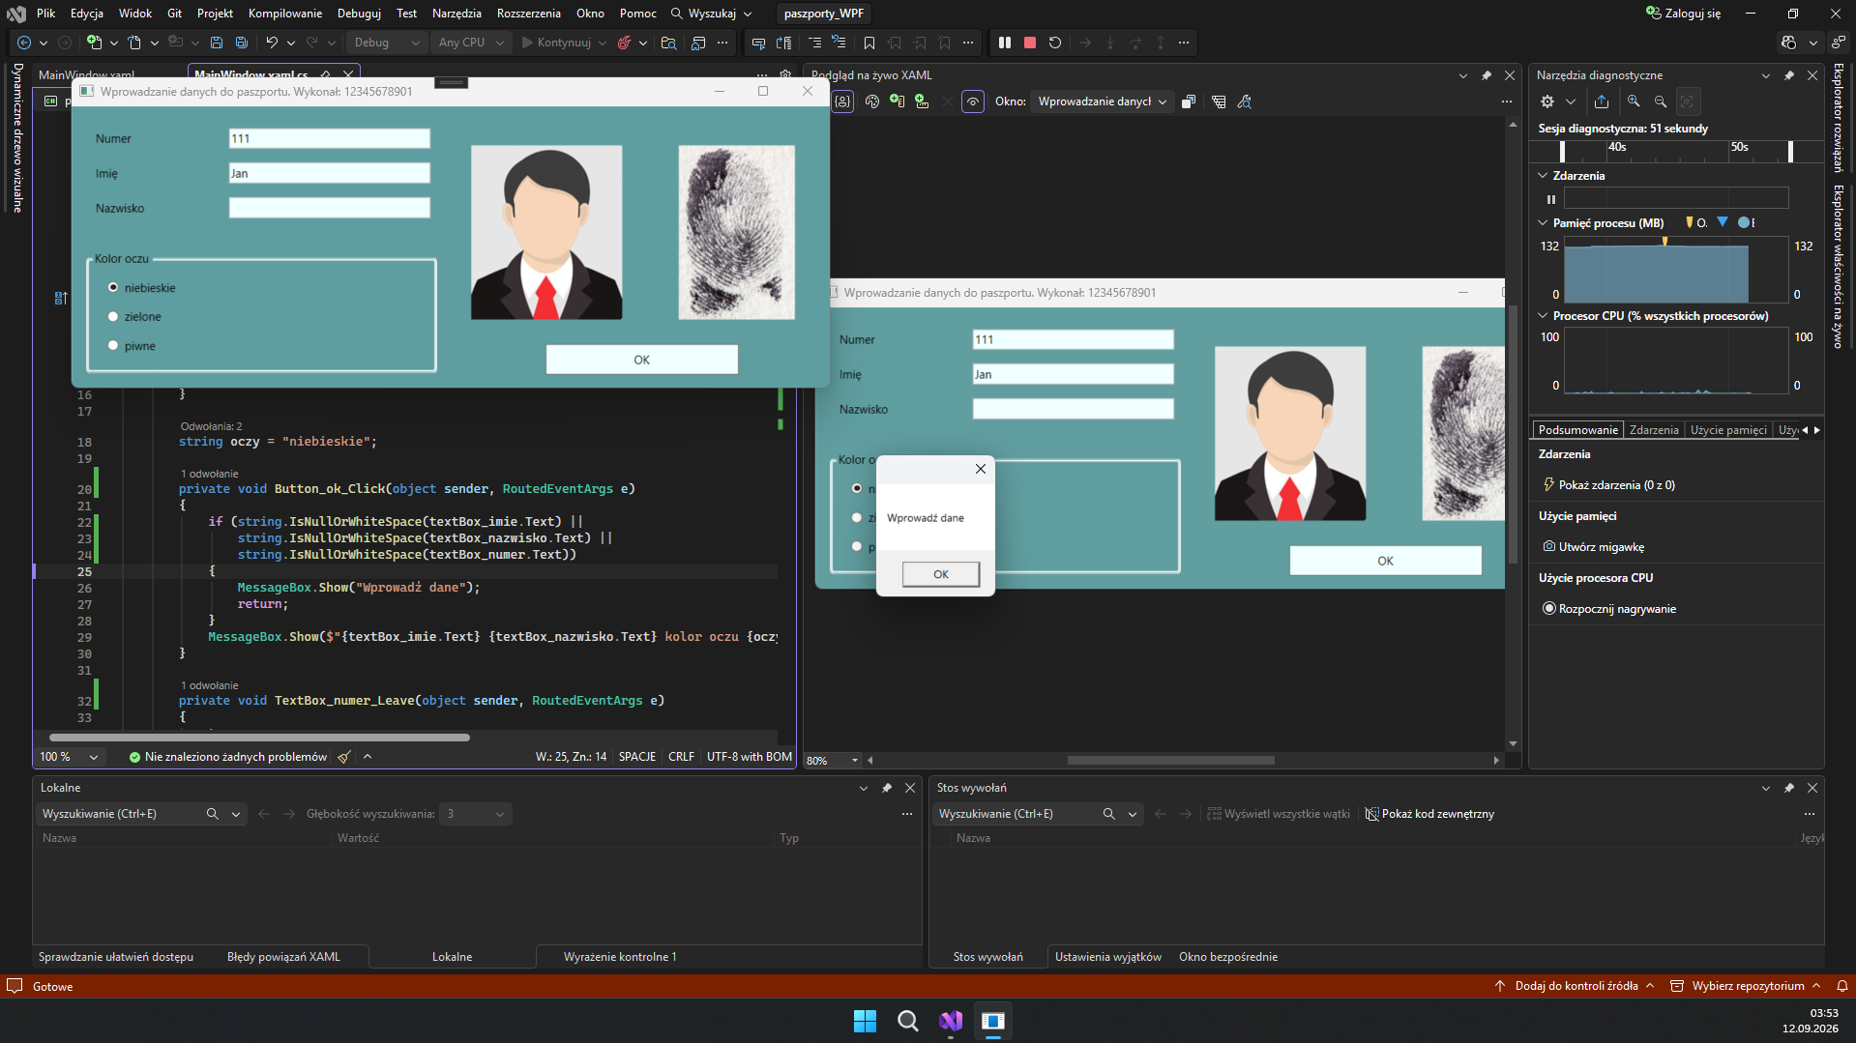Illustration 6: Aplikacja desktopowa – sprawdzenie zabezpieczenia

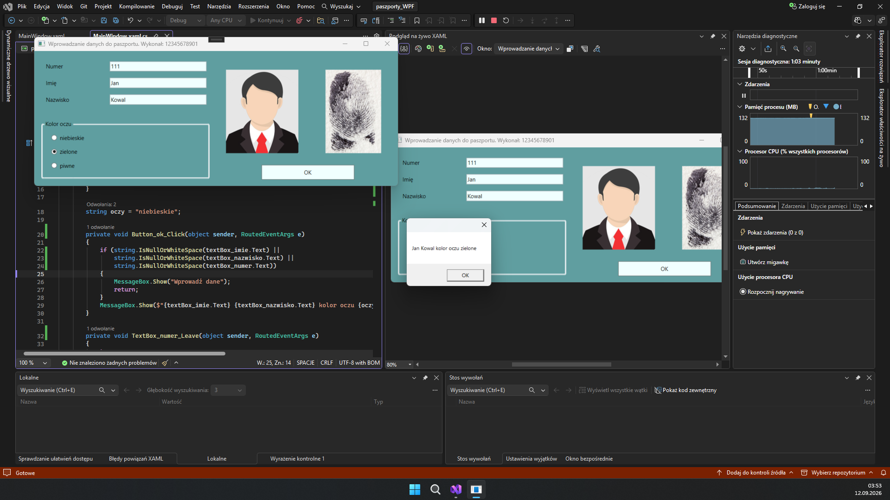Illustration 7: Aplikacja desktopowa – wynik poprawny

